**Инструкция по парсингу Json файла с курсами валют с преобразованием результата в таблицу Excel, используя язык Python**

**Оглавление**

1. Установка Python и Pycharm2
2. Установка библиотек pandas и requests4

3. Создание файла “Currencies.py”4

4. API и вставка кода в рабочий файл5

5. Сохранение и запуск файла6

6. Успешное выполнение программы6

7. Установка библиотеки pyinstaller7

8. Создание “exe” файла7

9. Нахождение нужной папки Currencies8

10. Открытие файла “Currencies.exe”8

11. Проверка работаспособности “Currencies.exe”9

12. Проверка файла “02 Курсы валют”9

1. Скачайте и установите последнюю версию Python c официального сайта [python.org](https://www.youtube.com/watch?v=dQw4w9WgXcQ). Также загрузите и установите интегрированную среду разработки Pycharm с сайта [jetbrains.com](https://www.jetbrains.com/).

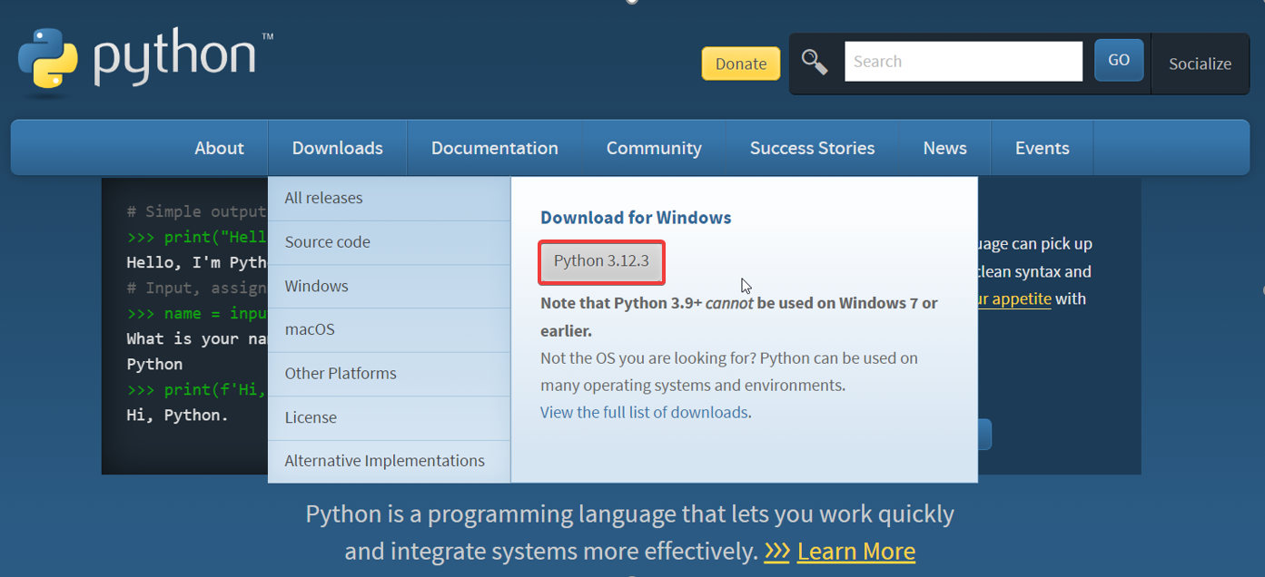

Рисунок 1. Установка Python

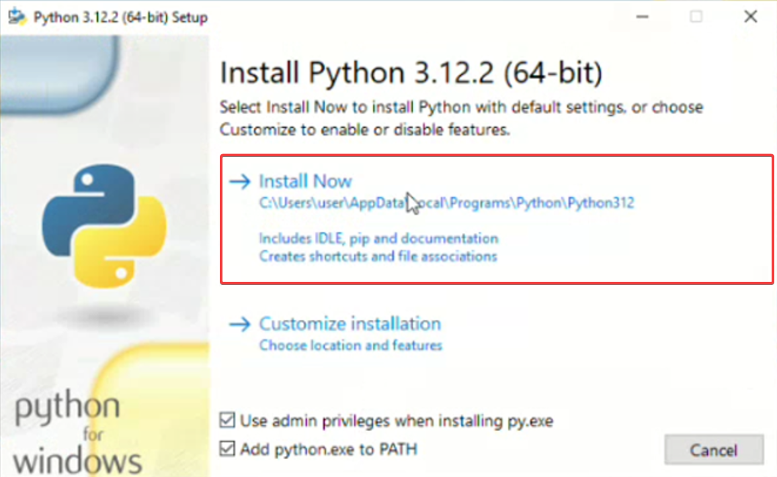

Рисунок 2. Процесс установки Python

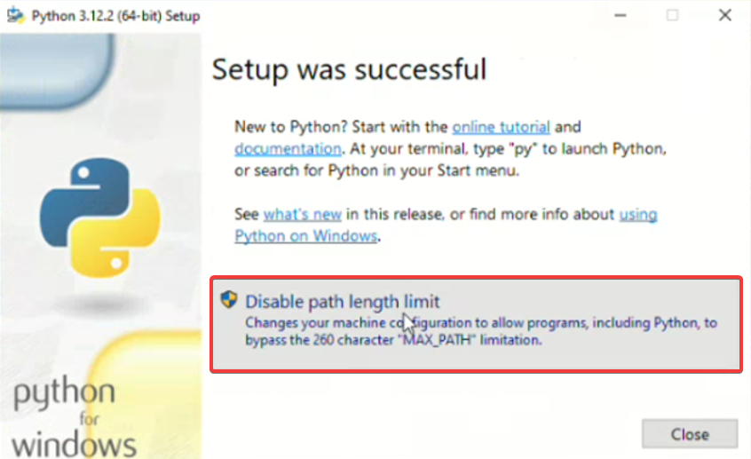

Рисунок 3. Успешная установка Python



Рисунок 4. Установка Pycharm

2. После установки откройте терминал и с помощью встроенного в Python менеджера пакетов Pip Установите следующие библиотеки: pandas и requests. Для этого введите в терминал команды:

**Pip install pandas**

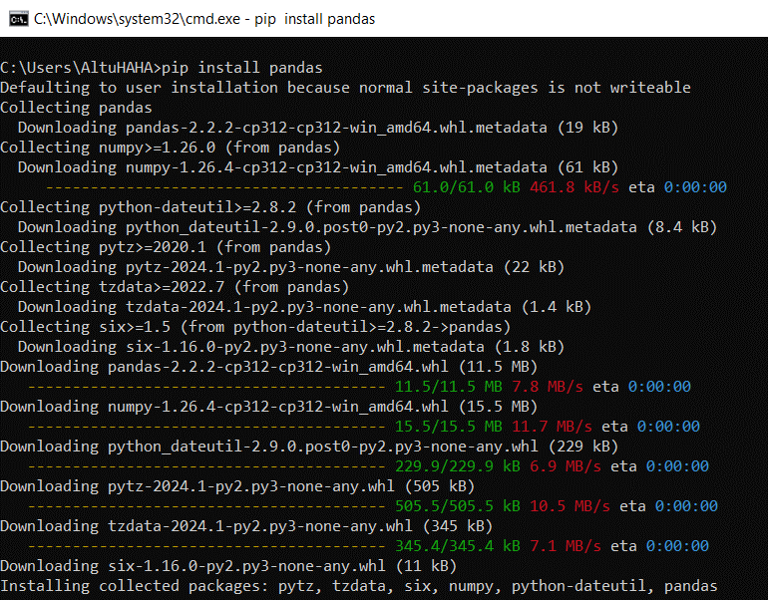

Рисунок 5. Установка библиотеки pandas

**Pip install requests**

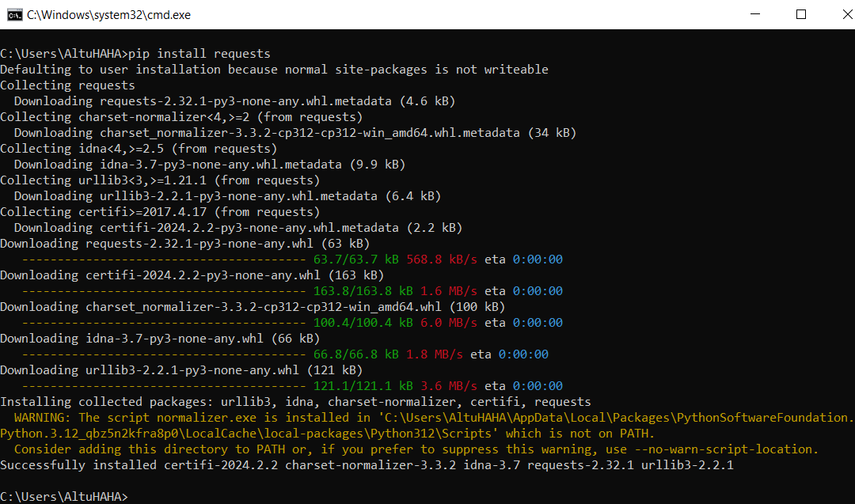

Рисунок 6. Установка библиотеки requests

3. Создайте текстовый файл с именем ‘Currencies.py’ и откройте его с помощью Pycharm.

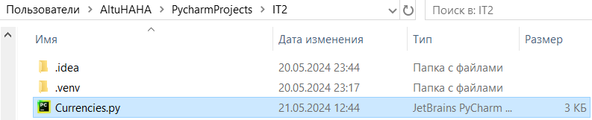

Рисунок 7. Файл ‘Currencies.py’ в рабочей директории

4. Далее мы будем брать информацию с сайта [economia.awesomeapi.com](https://docs.awesomeapi.com.br/api-de-moedas) – португальском сайте, содержащим удобное API для выдачи последнего курса валют в формате Json. Вставим следующий код в созданный файл:

# Импортируем необходимые библиотеки: pandas для работы с таблицами и requests для выполнения HTTP-запросов  
import pandas  
import requests  
  
# Задаем URL, с которого будем получать данные о курсах валют  
url = 'https://economia.awesomeapi.com.br/last/EUR-RUB,USD-RUB,BRL-RUB'  
  
# Выполняем GET-запрос по заданному URL  
response = requests.get(url)  
  
# Проверяем, успешен ли запрос (статус-код 200 означает успех)  
if response.status_code == 200:  
 # Преобразуем JSON-ответ в словарь Python  
 data = response.json()  
  
 # Создаем список словарей, где каждый словарь содержит данные о валюте и ее курсе  
 currency_data = [{'Валюта': data[currency]['code'], 'Курс': data[currency]['ask']} for currency in data]  
  
 # Преобразуем список словарей в DataFrame pandas  
 df = pandas.DataFrame(currency_data)  
  
 # Сохраняем DataFrame в Excel-файл без индексов и с заданным именем листа  
 df.to_excel('02 Курсы валют.xlsx', index=False, sheet_name='02 Курсы валют')  
  
 # Инициализируем строку для названий валют  
 currencies_names = ''  
  
 # Проходим по всем валютам в полученных данных и добавляем их к строке  
 for currency in data:  
 currencies_names += data[currency]['code'] + ", "  
  
 # Выводим сообщение о том, что таблица с курсами валют сохранена  
 print(f"Таблица с курсами валют: {currencies_names} сохранена в файле '02 Курсы валют.xlsx'.\n"  
 f"Готово!")  
else:  
 # Если запрос не был успешным, выводим сообщение об ошибке с указанием кода ошибки  
 print(f"Ошибка доступа к сайту.\n"  
 f"Номер ошибки: {response.status_code}")

5. Сохраните этот файл с помощью клавиш ‘Ctrl+S’ и запустите. Для его запуска в Pycharm нажмите сочетание клавиш ‘Shift+F10’.

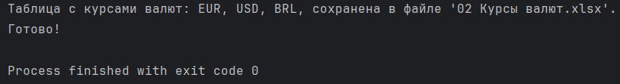

Рисунок 8. Успешный вывод в терминале Pycharm

6. После выполнения программы в текущей директории появится файл под названием ’02 Курсы валют.xlsx’, содержащий курсы валют по отношению к рублю.

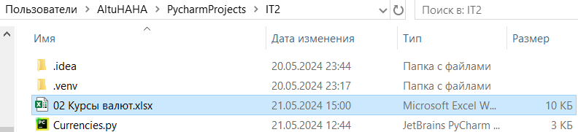

Рисунок 9. Файл ’02 Курсы валют.xlsx’ в рабочей директории

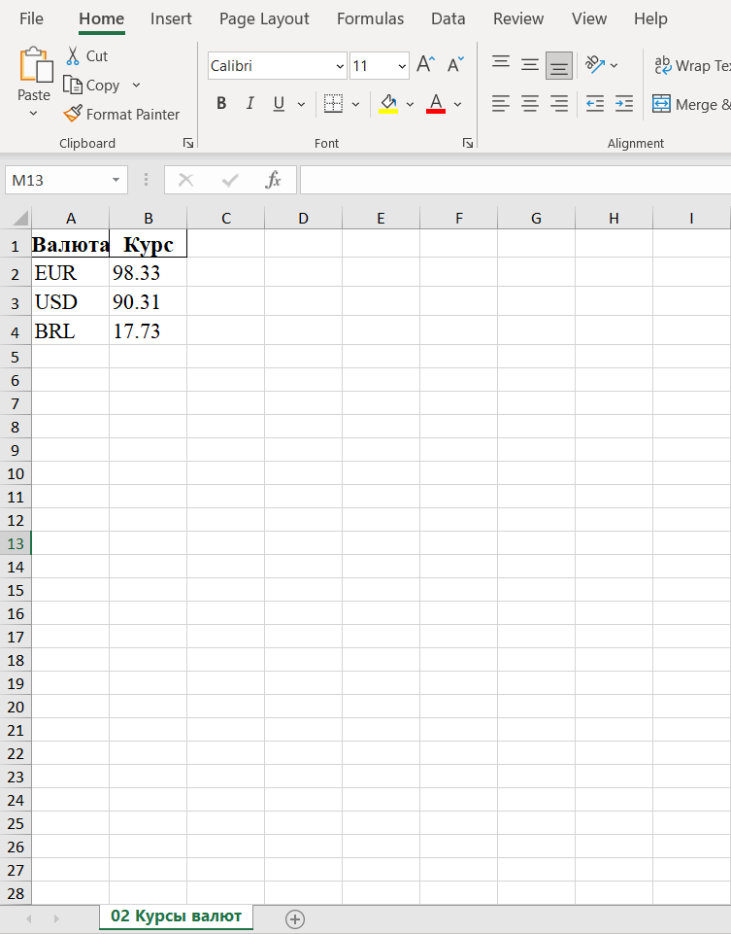

Рисунок 10. Таблица с курсами валют

7. После проверки работоспособности программы, можно приступать к созданию файла формата “exe”. Скачайте библиотеку “pyinstaller” с помощью команды:

**pip install pyinstaller**

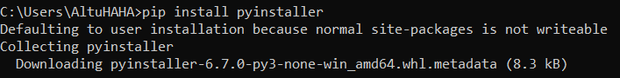

Рисунок 11. Установка библиотеки pyinstaller

8. Для создания “exe” файла в рабочей директории введите команду “pyinstaller Currencies.py”, используя Pycharm.

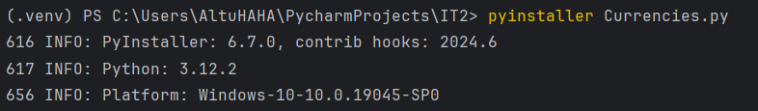

Рисунок 12. Создание файла формата “exe”

9. Затем в этой директории появится папка “dist”, внутри которой будет другая, под названием “Currencies”. Переходим в неё.

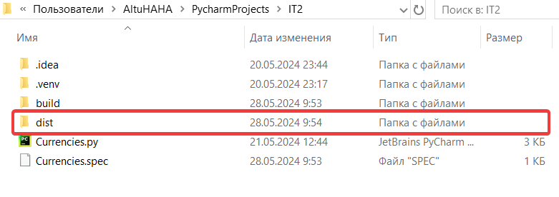

Рисунок 13. Директория dist

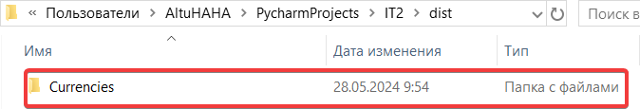

Рисунок 14. Директория Currencies

10. Готово! Внутри “Currencies” находится нужный нам файл “Currencies.exe”, с помощью которого можно будет пользоваться программой без установки Python и дополнительных библиотек на свой персональный компьютер. Нажмём на него:

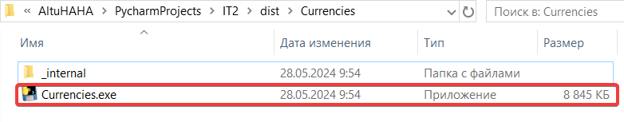

Рисунок 15. Файл “Currencies.exe”

1. Далее в этой директории появится файл “02 Курсы валют.xlsx”, внутри которого будут находится курсы валют: евро, доллар и бразильский реал.

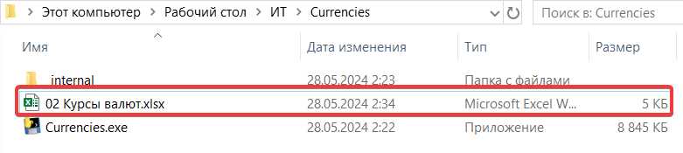

Рисунок 16. Файл “02 Курсы валют.xlsx”

1. Дата получения информации о курсах валют всегда будет датой создания этого файла так как в момент нажатия на него происходит сбор информации скриптом. Открываем файл “02 Курсы валют.xlsx” и видим, что всё корректно работает, отображая курсы валют.  
   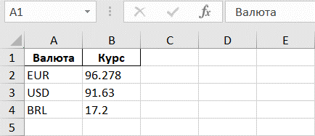

Рисунок 17. Таблица курсов валют, внутри которого: EUR, USD, BRL